РЕПУБЛИКА БЪЛГАРИЯ

Министерство на земеделието, храните и горите
Областна дирекция “Земеделие” Разград

ИНФОРМАЦИОНЕН БЮЛЕТИН
ЗА ЗЕМЕДЕЛСКИТЕ СТОПАНИ В ОБЛАСТ РАЗГРАД

БРОЙ 4
АПРИЛ 2018 г.

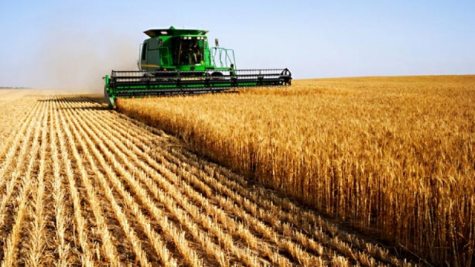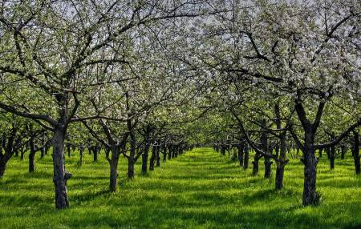



УВАЖАЕМИ ЗЕМЕДЕЛСКИ СТОПАНИ, ПРЕДОСТАВЯМЕ ВИ ИНФОРМАЦИЯ ЗА:

Земеделските стопани, заявили схемите за обвързано с производството подпомагане за плодове, зеленчуци и зеленчуци оранжерийно производство за кампания 2017 получиха 71 млн. лева. Със заповеди № № РД 09-248, РД 09-249, РД 09-250, РД 09-251 от 20.03.2018 и РД 09-259 от 22.03.2018 г. на Министъра на земеделието, храните и горите бяха определени ставките по всяка една от схемите. По Схемата за обвързано подпомагане за плодове (основна група ) ставката е 1 835,54 лв. на хектар за първите 30 допустими за подпомагане по схемата хектари и 1223,69 лева на хектар за допустимите за подпомагане площи по схемата над 30-ия хектар. Земеделските стопани, кандидатстващи за подпомагане по схемата за обвързано подпомагане за плодове (сливи и десертно грозде) получиха подпомагане от 1 139,13 лева на хектар за първите 30 допустими за подпомагане по схемата хектари и 759,42 лева на хектар за допустимите за подпомагане площи по схемата над 30-ия хектар.
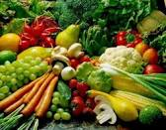
Плащането за един допустим за подпомагане хектар по Схемата за обвързано подпомагане за зеленчуци (основна група) за 2017 г. беше в размер на 1 544,45 лева на хектар за първите 30 допустими за подпомагане по схемата хектари и 1 029,63 лева на хектар за допустимите за подпомагане площи по схемата над 30-ия хектар. Стопаните, кандидатстващи по Схемата за обвързано подпомагане за зеленчуци (зеле, дини и пъпеши) получиха подпомагане от 655,68 лева на хектар за първите 30 допустими за подпомагане по схемата хектари и 437,12 лева на хектар за допустимите за подпомагане площи по схемата над 30-ия хектар. По Схемата за обвързано подпомагане за зеленчуци (оранжерийно производство) определената ставка е в размер на 15984,04 лева на хектар. Повече от 15450 земеделски стопани, заявили площи с плодове, зеленчуци и зеленчуци оранжерийно производство, които са попълнили декларация по образец и са предоставили документи за реализация на произведената продукция в срок до 31 януари 2018 г., получиха подпомагане по схемите. От 2017 г. земеделските стопани получават завишено плащане на площ за първите до 30 хектара, за които имат право на подпомагане и плащане с по-нисък размер за допустимите за подпомагане площи над 30 ха.
Земеделските стопани, заявили подпомагане по схемата за преразпределително плащане (СПП) за кампания 2017 получиха близо 105 млн. лева. Със заповед № РД 09-280 от 29.03.2018 г. на Министъра на земеделието, храните и горите беше определен размерът на подпомагането по схемата от 139,72 лева на хектар. Право на подпомагане по СПП имат физически или юридически лица, които отговарят на условията за подпомагане по схемата за единно плащане на площ (СЕПП). Преразпределителното плащане се предоставя под формата на еднакво завишено плащане на площ за първите до 30 хектара, за които земеделският стопанин има право на подпомагане по СЕПП.
Европейската комисия е готова с предложението за директива във връзка с нелоялните търговски практики (НТП) по веригата на доставки на храни. Предложението от 37 страници, което се очаква да бъде представено от комисаря по земеделието Фил Хоган през седмицата 9-13 април 2018 г., цели да намали прилагането на нелоялни търговски практики във веригата на доставки на храни, като въведе минимален общ стандарт за защита в целия ЕС, състоящ е от кратък списък със специфични забранени практики. Обхватът на законодателството е ограничен до "малките и средните доставчици в хранителната верига, доколкото те продават хранителни продукти на купувачи, които не са малки и средни".

Правното основание за предложената директива е член 39 от Договора, който има за цел да гарантира справедлив жизнен стандарт на производителите. Проектопредложението "следва да подсигури възможността тези оператори да могат да се конкурират при справедливи условия, като по този начин допринасят за цялостната ефективност на веригата". ЕК реши да внесе това предложение, "тъй като подходът с незадължителна юридическа сила рискува да бъде неефективен в осигуряването на желаните минимални условия на равнопоставеност". Инициативата за веригата за доставки (Supply Chain Initiative - SCI), която съществува заедно с националното законодателство на държавите-членки, "играе важна роля за повишаване на осведомеността относно НТП и за насърчаване на справедливостта на бизнес поведението". Малко вероятно е тя да се превърне в цялостна рамка за управление, която да направи националните мерки излишни. Предложените дейности, очертани в проектодирективата, имат за цел да допълнят вече съществуващите в държавите членки мерки, както и Кодекса за добро поведение на доброволната инициатива SCI.

На 23 март 2018 г. приключи събирането на мнения от експерти и заинтересувани участници от сектора с протеинови култури, организирано от ГД "Земеделие и развитие на селските райони" към ЕК. Това е първият етап от поредицата от инициативи, предвидени във връзка с подготовката на Протеинов план на европейско ниво. Предстоят още консултации под формата на дискусии с компетентните органи от всяка страна членка, както и с представители на индустрията. Комисията ще организира 4 тематични семинари, първият от които ще се състои на 24-25 април 2018 г. в Брюксел. Предвидена е и конференция на високо ниво по време на австрийското председателство. Намерението е да се направи подробен анализ на текущото състояние и евентуалните мерки до края на 2018 г.
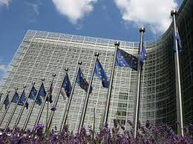
Евродепутатите от своя страна също настояват за ясна протеинова стратегия, която да намали зависимостта на фермерите от вноса на суровина. С гласуваната незаконодателна резолюция на 20 март 2018 г., Комисията по „Земеделие и развитие на селските райони“ към Европейския парламент иска да види в новата ОСП възможности за отглеждането на соя и други протеинови култури да стане по-печелившо и конкурентно. Евродепутатите искат да се развие местното и регионално производство, както и производствените вериги, самообезпечеността с фуражи на фермите и премахването на соевото брашно. Очаква се да се определят районите за култивация на протеинови култури. Европейските депутати подкрепят инвестирането на повече средства в научни изследвания, които да допринесат за увеличаване на икономическия интерес към тези култури.

Призната е нова група на производители. Със Заповед РД 09-349 от 12.04.2018 г. на министъра на земеделието, храните и горите, Дружество с ограничена отговорност „Кооператив българска лавандула“ е признато за група на производители в сектор „Медицински и етеричномаслени култури”, съгласно изискванията на Наредба № 12 от 2015 г. за условията и реда за признаване на организации на производители на земеделски продукти, асоциации на организации на производители и на междубраншови организации, и на групи на производители. В групата членуват 4 земеделски стопани, регистрирани по Наредба № 3/1999 г., с производство на лавандула и безсмъртниче“, с района на с.Победа, с.Лесово и с.Малко Кирилово, община Ямбол. Групата на производители „Кооператив българска лавандула“ ООД ще извършва дейности за постигане на определени цели, свързани с концентрация и пласиране на пазара на произведената от членовете продукция, включително добиване и подготовка за продажби на масло от лавандула и суха листна маса от безсмъртниче, за нуждите на фармацията.

Предстоящи промени в прилагането на Схема ”Училищен плод” и Схема „Училищно мляко”. Изготвен е проект на Постановление за изменение и допълнение на Наредбата за условията и реда за прилагане на схеми за предоставяне на плодове, зеленчуци, мляко и млечни продукти в учебните заведения - Схема ”Училищен плод” и Схема „Училищно мляко”. Промените в нормативната уредба ще влязат в сила от следващата 2018/2019 учебна година, като по този начин ще се осигури оптимизиране в процесите на прилагане и управление на схемата за предлагане на плодове, зеленчуци, мляко и млечни продукти в детските градини и училищата. С цел гарантиране на приоритета на производителите при избор на доставчик и намаляване на съдебните спорове, се прецизират критериите за избор на заявители, като се задължават учебните заведения да разгледат всички постъпили предложения от производители.
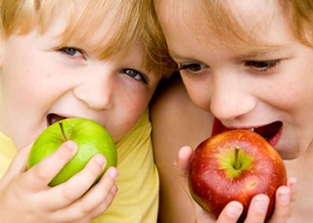
В изпълнение на препоръката на Сертифициращия орган е предвидено изплащането на финансова помощ за доставка на продукти да се осъществява на база фиксирани цени. Въвежда се задължителното провеждане на процедура по Закона за обществените поръчки за избор на изпълнител, когато учебните заведения участват самостоятелно в схемата. С цел намаляване на административната тежест се ограничава броя на изискуемите счетоводни документи при подаване на заявка за плащане. За постигане на основната цел на схемата – подпомагане на здравословно хранене на децата, е предвидено раздаване на пчелен мед в рамките на съпътстващите образователни мерки и отпадането от списъка с допустими продукти на мляко с добавена захар, оцветители и изкуствени аромати. Осигурен е приоритет на млякото за пиене пред другите млечни продукти в съответствие с изискването на европейското законодателство. От списъка на плодовете и зеленчуците отпадат грейпфрут и киви, поради слабия интерес на учебните заведения към тези плодове и трудностите при тяхното консумиране от децата. Проектът е предоставен за междуведомствено съгласуване и за обществена консултация.

Капацитетът за съхранение на зърно, маслодайни и протеинови култури в ЕС е нараснал с 20% на 359 млн.тона. Това сочи доклад, изготвен от Комисията. Растежът във всички държави, най-вече на изток, се дължи на повишените колебания в цените, по-високите добиви, по-голямото производство и нарастващия износ. Въпреки това, все още съществуват затруднения, най-вече в Германия и Австрия, и в някои от най-натоварените европейски пристанища. Германия и Австрия изпитват затруднения при справянето с капацитета на трансграничните железопътни връзки, което също оказва влияние. Друг фактор е растящият трафик в района на пристанищата от Бенелюкс и Северна Франция. Данните от доклада сочат, че всяка седмица се транспортират 4 млн.тона зърно, на стойност повече от 1 млрд. евро.
Съветът на ЕС по земеделие и рибарство прие на 19 март 2018 г. заключения на председателството за ОСП след 2020 г. Българското председателство даде възможност на държавите членки на ЕС да се доближат до обща визия за бъдещето на общата селскостопанска политика (ОСП) след 2020 г. Заключенията на председателството отговарят на много от исканията на земеделските стопани, особено по отношение на опростяването на ОСП, но е необходима по-голяма яснота по предложения нов модел на прилагане и новата “зелена архитектура", заявиха от Копа-Коджека. Те отбелязаха, че Съобщението за бъдещето на прехраната и селското стопанство е добра отправна точка, със силен акцент върху "интелигентното земеделие", което може да подобри конкурентоспособността на сектора и да даде възможност на земеделските стопани да произвеждат повече с по-малко ресурси.


Подчертават, че е необходима гаранция, че ОСП ще остане общностна политика и никаква ренационализация няма да бъде допусната. Световният фонд за природата (WWF) и Европейската организация на земеделските производители (ELO) отправиха общ призив бъдещата ОСП да засили устойчивостта на селскостопанския сектор, като същевременно намали бюрокрацията в системата, която да работи за производителите. Двете организации признават необходимостта от обща селскостопанска политика на ЕС със "съразмерни ресурси", но искат да се използва по-ефективно бюджета и да има по-малко административна тежест. Те настояват за "стабилна рамка" с "ясна ориентация". Държавите членки трябва да използват гъвкавостта, съгласно предложения нов модел на прилагане. Подчертават, че държавите членки трябва да "прилагат ОСП с добавена стойност за ЕС", като подобрят предоставянето на екологични и социални обществени блага, като го правят по начин, който "има смисъл и на ниво ферма". И двете организации подчертават необходимостта от "значителна еволюция към устойчивост", в т.ч. "интелигентно агроекологично и иновативно управление на земите", което е "от съществено значение за осигуряване на дългосрочен капацитет за производство на храни", особено в контекста на изменението на климата. Те призовават за "различна култура на разработване и изпълнение на политики", основана на доверие и отчетност, а не просто спазване на набор от правила.

